29.04.2019г. № 24 - п
РОССИЙСКАЯ ФЕДЕРАЦИЯ
ИРКУТСКАЯ ОБЛАСТЬ
АЛАРСКИЙ МУНИЦИПАЛЬНЫЙ РАЙОН
МУНИЦИПАЛЬНОЕ ОБРАЗОВАНИЕ «ТАБАРСУК»
АДМИНИСТРАЦИЯ
ПОСТАНОВЛЕНИЕ

О ВНЕСЕНИИ ИЗМЕНЕНИЙ В СХЕМУ РАЗМЕЩЕНИЯ МЕСТ (ПЛОЩАДОК) НАКОПЛЕНИЯ ТВЕРДЫХ КОММУНАЛЬНЫХ ОТХОДОВ НА ТЕРРИТОРИИ МУНИЦИПАЛЬНОГО ОБРАЗОВАНИЯ «ТАБАРСУК», УТВЕРЖДЕННУЮ ПОСТАНОВЛЕНИЕМ АДМИНИСТРАЦИИ МУНИЦИПАЛЬНОГО ОБРАЗОВАНИЯ «ТАБАРСУК» ОТ 22 ФЕВРАЛЯ 2019Г. № 9-п

Руководствуясь Федеральным законом № 131-ФЗ от 06.10.2003 г. «Об общих принципах организации местного самоуправления в Российской Федерации», Федеральным законом № 89-ФЗ от 24.06.1998 г. «Об отходах производства и потребления», руководствуясь Уставом муниципального образования «Табарсук», администрация муниципального образования «Табарсук»,

ПОСТАНОВЛЯЕТ:

1. Схему размещения мест (площадок) накопления твердых коммунальных отходов на территории муниципального образования «Табарсук», утвержденную постановлением администрации муниципального образования «Табарсук» от 22 февраля 2019г. №9-п (Приложение №1) с разбивкой по населенным пунктам изложить в новой редакции (Приложение №1).
2. Опубликовать данное постановление в периодическом печатном средстве массовой информации «Табарсукский вестник» и разместить на официальном сайте администрации муниципального образования «Аларский район» на страничке муниципального образования «Табарсук» в информационно-телекоммуникационной сети «Интернет».
3. Настоящее постановление вступает в силу после дня его официального опубликования и распространяет своё действие на правоотношения, возникшие с 01 января 2019 года.
4. Контроль за исполнением настоящего постановления возложить на главу муниципального образования «Табарсук» Андрееву Т.С.

Глава муниципального образования «Табарсук»
Т.С. Андреева

Приложение №1 к постановлению администрации
муниципального образования «Табарсук» от 29.04.2019г. № 24-п

с.Табарсук Аларского района Иркутской области

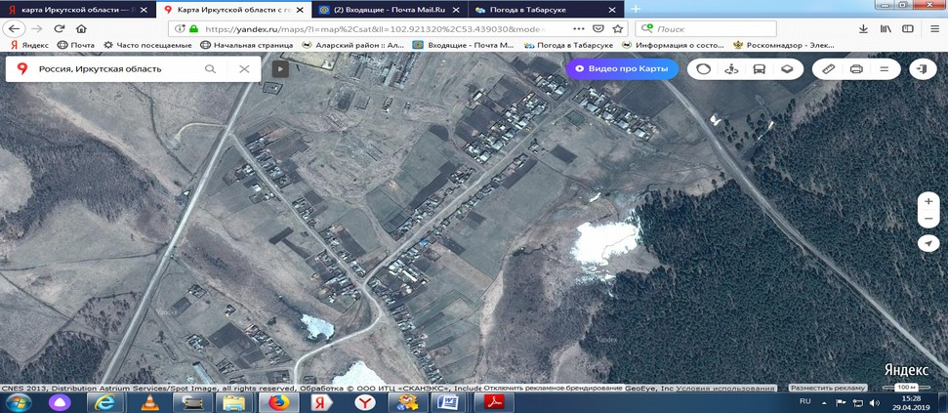
КП
КП
КП
КП
КП
КП

1. Контейнерная площадка, с.Табарсук, ул.Животноводов, напротив жилого дома № 4;
2. Контейнерная площадка, с.Табарсук, ул.Животноводов, напротив жилого дома № 3А, кв.2;
3. Контейнерная площадка, с.Табарсук, ул.Животноводов, напротив жилого дома № 8А, кв.2;
4. Контейнерная площадка, с.Табарсук, ул.Сухая, напротив жилого дома № 25;
5. Контейнерная площадка, с.Табарсук, ул.Сухая, между жилыми домами № 9 и № 13;
6. Контейнерная площадка, с.Табарсук, ул.Сухая, напротив жилого дома № 37;

Приложение №1 к постановлению администрации
муниципального образования «Табарсук» от 29.04.2019г. № 24-п

с.Табарсук Аларского района Иркутской области

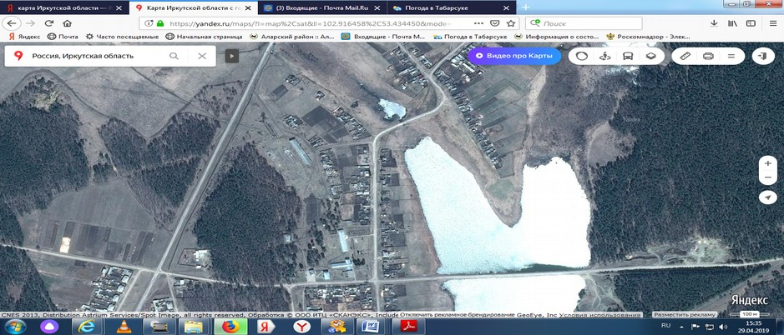
КП
КП
КП

7. Контейнерная площадка, с.Табарсук, ул.Чумакова, между жилыми домами № 24 и № 28;
8. Контейнерная площадка, с.Табарсук, ул.Школьная, напротив жилого дома № 15;
9. Контейнерная площадка, с.Табарсук, ул.Чумакова, напротив жилого дома № 21;

Приложение №1 к постановлению администрации
муниципального образования «Табарсук» от 29.04.2019г. № 24-п

с.Табарсук Аларского района Иркутской области

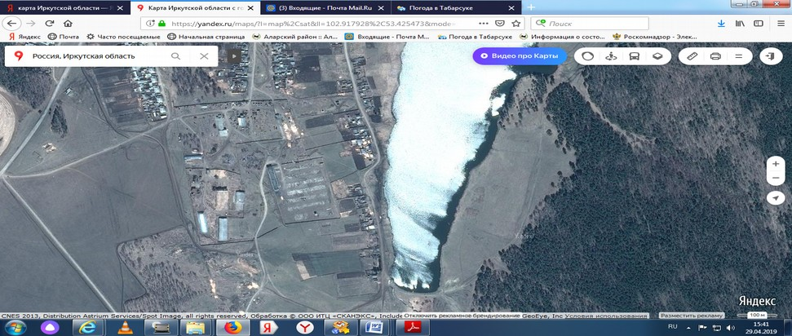
КП
КП

10. Контейнерная площадка, с.Табарсук, ул.Чумакова, между жилыми домами № 56 и № 58;
11. Контейнерная площадка, с.Табарсук, ул.Чумакова, между жилыми домами № 70 и № 74;

Приложение №1 к постановлению администрации
муниципального образования «Табарсук» от 29.04.2019г. № 24-п

с.Табарсук Аларского района Иркутской области

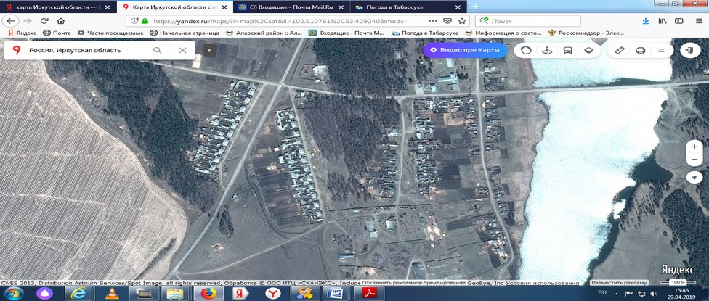
КП
КП
КП
КП
КП
КП

12. Контейнерная площадка, с.Табарсук, ул.Молодежная, между жилыми домами № 2, кв.1 и № 2А;
13. Контейнерная площадка, с.Табарсук, ул.Молодежная, напротив жилого дома № 13, кв.2;
14. Контейнерная площадка, с.Табарсук, ул.40 лет Победы, напротив нежилого дома № 3;
15. Контейнерная площадка, с.Табарсук, ул.40 лет Победы, напротив жилого дома № 11, кв.2
16. Контейнерная площадка, с.Табарсук, ул.Лесная, напротив жилого дома № 3, кв.2
17. Контейнерная площадка, с.Табарсук, ул.Лесная, напротив жилого дома № 8, кв.2

